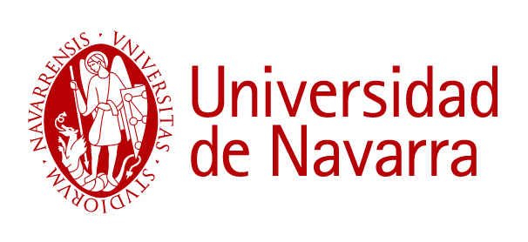

DOCTORANDOS MATRICULADOS EN CURSO ACADÉMICO 2011-12

- Belintxon Martín, Maider
- Errasti Ibarrondo, Mª Begoña
- Lozano Ochoa, Cristina
- Navarta Sánchez, Mª Victoria
- Olano Lizarraga, Maddi
- Pardavila Belio, Miren Idoia
- Vázquez Calatayud, Mónica
- Vidaurreta Fernández, Marta

1

Doctoranda: Belintxon Martín, Maider
Título: ‘Las enfermeras y las familias en el encuentro cultural: un estudio etnográfico‘”
Directora: Dra. Dña. Olga López de Dicastillo Sáinz de Murieta

2

Doctoranda: Errasti Ibarrondo, Mª Begoña
Título: ‘‘La relación interpersonal entre la enfermera y la persona cuidada: una aproximación desde la experiencia de la persona con cáncer en fase avanzada y terminal”
Directora: Dra. Dña. María Arantzamendi Solabarrieta
Co-directora: Dra. Dña. Mercedes Pérez Diez del Corral

3

Doctoranda: Lozano Ochoa, Cristina
Título: ‘‘Diseño y validación del cuestionario “Estilos de Vida de la Población Infantil”
Directora: Dra. Dña. Olga López de Dicastillo Sáinz de Murieta
Co-directora: Dra. Dña. Mª Jesús Pumar Méndez

4

Doctoranda: Navarta Sánchez, Mª Victoria
Título: ‘‘Estudio de Metodología Combinada sobre los factores implicados en la Convivencia con la Enfermedad de Parkinson”
Directora: Dra. Dña. Mª Carmen Portillo Vega
5

Doctoranda: Olano Lizarraga, Maddi
Título: ‘‘Conociendo el significado que tiene para la persona vivir con una insuficiencia cardíaca crónica”
Directora: Dra. Dña. Mª Isabel Saracíbar Razquin

6

Doctoranda: Pardavila Belio, Miren Idoia
Título: ‘‘Efectividad de un programa de cesación tabáquica para estudiantes universitarios. Estudio de intervención”
Directora: Dra. Dña. Navidad Canga Armayor
Codirectora: Dra. Dña. Cristina García Vivar

7

Doctoranda: Vázquez Calatayud, Mónica
Título: ‘‘La toma de decisiones de Enfermería en el Cuidado Basado en Protocolos”
Directora: Dra. Dña. Cristina Oroviogoicoechea Ortega
Co-Directora: Dra. Dña. Mª Jesús Pumar Méndez

8

Doctoranda: Vidaurreta Fernández, Marta
Título: ‘‘La Construcción de la identidad paterna”
Directora: Dra. Dña. Inmaculada Serrano Monzó
Co-Directora: Dra. Dña. Agurtzane Mujika Zabaleta

